满天星班观察日志
日期 2025年 5 月 15 日
今日一日活动
宝宝 |  | 生活活动 |  |  |  |  | 其他活动
姓名 | 入园情绪 | 上午点心 | 午餐 | 午睡 | 下午点心 | 大便
王思瑞 | 好 | 鲜牛奶 √  多样饼干√ | 三文鱼烩面√  牛股罗宋汤√ | 12：40前入睡。 | 小米南瓜粥√  樱桃番茄√  蓝莓√ | 无 | 上午：  一、晨间游戏活动  宝宝们入园后进行了自主游戏，游戏活动有娃娃家（小厨房）、室内滑滑梯、桌面游戏（益智玩具、美工玩具）、图书区。  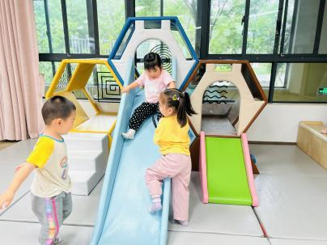  二、户外活动  （一）萌宠乐园  早点后，宝宝们到萌宠乐园去喂了咕咕鸡，今天我们给咕咕鸡喂了大米和蔬菜。  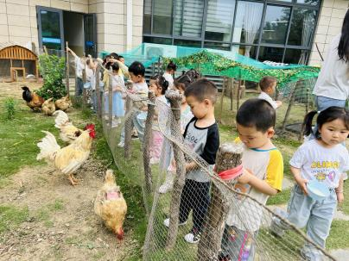  （二）攀爬架  喂完小动物，宝宝们在木制攀爬架区玩了一会儿，大部分宝宝已经慢慢掌握攀爬的方法了。  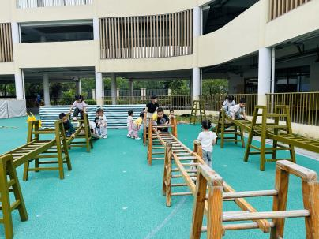  三、学习活动  （一）音乐游戏  宝宝们玩了一些音乐游戏，有《合拢张开》、《做果汁》、《棒棒糖》。  （二）语言：谁的脚印  今天宝宝们认识了一些小动物的脚印，.通过观察画面内容，初步用简单的语言表达不同脚印的特征。  下午：  - 生活活动  午点后，宝宝们一起再一次学习了怎么区分鞋子的正反，把鞋子穿得舒服的方法；我们还学习了怎么整理裤子，区分裤子的正反。  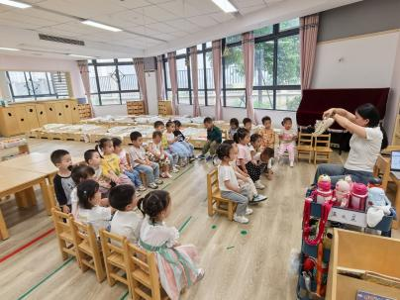  - 延时班活动  宝宝们又跟雪花片做游戏啦，他们尝试用雪花片建构了小花。  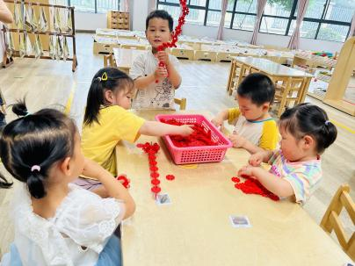
吴璧岑 | 好 | 鲜牛奶 √  多样饼干√ | 三文鱼烩面√  牛股罗宋汤√ | 12：40前入睡。 | 小米南瓜粥√  樱桃番茄√  蓝莓√ | 无
陈锦瑜 | 好 | 鲜牛奶 √  多样饼干√ | 三文鱼烩面√  牛股罗宋汤√ | 12：40前入睡。 | 小米南瓜粥√  樱桃番茄√  蓝莓√ | 无
付轩珞 | 好 | 鲜牛奶 √  多样饼干√ | 三文鱼烩面√  牛股罗宋汤√ | 12：40前入睡。 | 小米南瓜粥√  樱桃番茄×  蓝莓√ | 无
张茉洵 | 好 | 鲜牛奶 √  多样饼干√ | 三文鱼烩面√  牛股罗宋汤√ | 12：40前入睡。 | 小米南瓜粥√  樱桃番茄√  蓝莓√ | 无
吴心诺 | 好 | 鲜牛奶 √  多样饼干√ | 三文鱼烩面√  牛股罗宋汤√ | 12：40前入睡。 | 小米南瓜粥√  樱桃番茄×  蓝莓√ | 无
马欣雨 | 好 | 鲜牛奶 √  多样饼干√ | 三文鱼烩面√  牛股罗宋汤√ | 12：40前入睡。 | 小米南瓜粥√  樱桃番茄√  蓝莓√ | 无
陶悦 | 好 | 鲜牛奶 √  多样饼干√ | 三文鱼烩面√  牛股罗宋汤√ | 12：40前入睡。 | 小米南瓜粥√  樱桃番茄√  蓝莓√ | 1
包星允 | 好 | 鲜牛奶 √  多样饼干√ | 三文鱼烩面√  牛股罗宋汤√ | 12：40前入睡。 | 小米南瓜粥√  樱桃番茄√  蓝莓√ | 无
徐锦晔 | 好 | 鲜牛奶 √  多样饼干√ | 三文鱼烩面√  牛股罗宋汤√ | 12：40前入睡。 | 小米南瓜粥√  樱桃番茄√  蓝莓√ | 无
任昱霖 | 好 | 鲜牛奶 √  多样饼干√ | 三文鱼烩面√  牛股罗宋汤√ | 12：40前入睡。 | 小米南瓜粥√  樱桃番茄√  蓝莓√ | 无
石安饶 | 好 | 鲜牛奶 √  多样饼干√ | 三文鱼烩面√  牛股罗宋汤√ | 12：40前入睡。 | 小米南瓜粥√  樱桃番茄√  蓝莓√ | 无
张羿琛 | 好 | 鲜牛奶 √  多样饼干√ | 三文鱼烩面√  牛股罗宋汤√ | 12：40前入睡。 | 小米南瓜粥√  樱桃番茄×  蓝莓√ | 无
毛跃 | 好 | 鲜牛奶 √  多样饼干√ | 三文鱼烩面√  牛股罗宋汤√ | 12：40前入睡。 | 小米南瓜粥√  樱桃番茄×  蓝莓√ | 无
陈胤辰 | 好 | 鲜牛奶 ×  多样饼干× | 三文鱼烩面√  牛股罗宋汤√ | 13：20前入睡。 | 小米南瓜粥√  樱桃番茄×  蓝莓√ | 无
邹子沐 | 好 | 鲜牛奶 √  多样饼干√ | 三文鱼烩面√  牛股罗宋汤√ | 12：40前入睡。 | 小米南瓜粥√  樱桃番茄√  蓝莓√ | 无
陈阳 | 好 | 鲜牛奶 √  多样饼干√ | 三文鱼烩面√  牛股罗宋汤√ | 12：40前入睡。 | 小米南瓜粥√  樱桃番茄×  蓝莓√ | 无
刘翊鸣 | 好 | 鲜牛奶 √  多样饼干√ | 三文鱼烩面√  牛股罗宋汤√ | 12：40前入睡。 | 小米南瓜粥√  樱桃番茄√  蓝莓√ | 无
魏浩炎 | 好 | 鲜牛奶 √  多样饼干√ | 三文鱼烩面√  牛股罗宋汤√ | 12：40前入睡。 | 小米南瓜粥√  樱桃番茄√  蓝莓√ | 无
孟瑞琳 | 好 | 鲜牛奶×  多样饼干× | 三文鱼烩面√  牛股罗宋汤√ | 12：40前入睡。 | 小米南瓜粥√  樱桃番茄√  蓝莓√ | 无
李若涵 | 好 | 鲜牛奶 √  多样饼干√ | 三文鱼烩面√  牛股罗宋汤√ | 12：40前入睡。 | 小米南瓜粥√  樱桃番茄√  蓝莓√ | 无
肖柠舟 | 好 | 鲜牛奶 √  多样饼干√ | 三文鱼烩面√  牛股罗宋汤√ | 12：40前入睡。 | 小米南瓜粥√  樱桃番茄×  蓝莓√ | 1
周昕妤 | 好 | 鲜牛奶 √  多样饼干√ | 三文鱼烩面√  牛股罗宋汤√ | 12：40前入睡。 | 小米南瓜粥√  樱桃番茄√  蓝莓√ | 无

